МИНИСТЕРСТВО ОБРАЗОВАНИЯ И НАУКИ РОССИЙСКОЙ ФЕДЕРАЦИИ
Федеральное государственное бюджетное образовательное учреждение высшего образования
«Вятский государственный университет»

Факультет автоматики и вычислительной техники

Кафедра электронных вычислительных машин

Лабораторная работа №1
по курсу «Программирование»
Вычисление значения функции
Вариант 12

Выполнил студент группы ПИб-1301-01-00 ________________/Ванчугов Р.Р./
Проверил____________________________________________ /Чистяков Г.А./

Киров 2020
Цель работы: изучить базовую структуру организации программы и основные конструкции языка программирования Pascal.
Задание:
- Написать программу, вычисляющую значение функции:
$y=\left\{\begin{aligned}\frac{tan\left(x\right)}{71}, x<-7 \\ \frac{x^{2}}{x^{0,1x}}∙\frac{\lg\left(x\right)}{x^{3}}, -7≤x<0 \\ \frac{x^{0,1x}}{cos⁡(x)}+x, 0≤x\end{aligned}\right.$
- Вычислить значение функции на интервале [-9;2] с шагом 0,3.
Схема алгоритма:
Листинг кода:
program lab_1;
uses math;
const
start = -9;
endt = 2;
step = 0.3;
var x, y : real;
begin
x := start;
while (x < endt) do
begin
if (x < -7) then
y := tan(x) / 71

else if (x >= -7) and (x < 0) then begin
x := round(x * 100) / 100;
y := ((x * x) / (exp(0.1 * (-x) * ln(-x))) * (log2(-x) / (x * x * x)))
end

else if x >= 0.3 then
y := (exp(0.1 * x * ln(x)) / cos(x) + x);

writeln('x = ', x:2:2, ' y = ', y:6:2);

x := x + step;
end;
readln;
end.

Экранная форма: 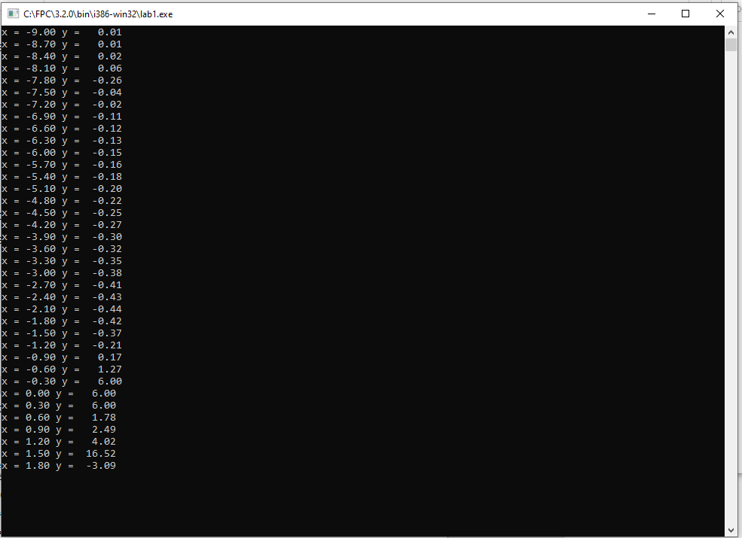

Вывод: В данной лабораторной работе были изучены основные конструкции языка программирования Pascal: математические и логические выражения, условные, составные операторы, оператор присваивания, циклы с предусловием, объявления переменных и констант; базовая структура программы, форматированный вывод чисел с указанием количества занимаемых позиций и знаков после запятой; выявлены особенности сравнения чисел с плавающей запятой, рассмотрен модуль math, позволяющий вычислять значение тригонометрических и экспоненциальных функций.

